Bài 28: CẤU TẠO VÀ CHỨC NĂNG CỦA HOA
A. Nội dung:
I. Các bộ phận của hoa:
Hoa gồm các bộ phận chính là: ………………………………; một số hoa có ………………………….., ………………………….
- Đài hoa gồm …………………….., có màu ………………….
- Tràng hoa gồm ………………………….., có nhiều ……………….. khác nhau.
- Nhị gồm ……………………. và …………………..; bao phấn có nhiều …………………………. mang ……………………………..
- Nhụy gồm ………………………, ……………………. và ……….………….; bầu nhụy chứa ………………… mang ………………………..
II. Chức năng các bộ phận của hoa:
- Đài và tràng làm thành …………………….. ………………….. nhị và nhụy.
- Nhị và nhụy là bộ phận ………………... chủ yếu của hoa ……………….....
B. Bài tập:
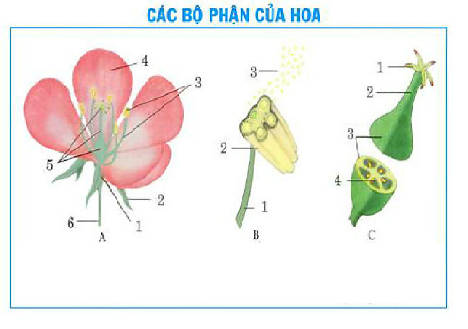
Chú thích vào hình vẽ:
A……………………………………..
1……………………………………...
2………………………………………
3……………………………………..
4………………………………………
5………………………………………
6………………………………………

B…………………1………….……..……..2…………..……..3………………….
C…………………1………………………..2………………...3………………….4…………………

